八年级物理下册期末考试复习试卷
时量：90分钟，满分：100分
一、选择题（每个2分；共34分）
1.下列四个事例中，其中与另外三个力所产生的作用效果不同的是（ ）
A. 人对拉力器的作用力可使弹簧伸长 B. 杆对台球的作用力可使台球由静止开始运动
C. 守门员对足球的作用力可使运动的足球静止 D. 拦网队员对排球的作用力可使排球改变运动方向
2.根据你对生活中物理量的认识，下列数据中最接近生活实际的是（ ）
A. 中学生跑100m所需的时间约为8s
B. 中学生的课桌高约为1.5m
C. 一名中学生从教学楼的一楼匀速走到二楼时克服重力所做的功约为1500J
D. 2017年游泳冠军孙杨的密度约为0.8×10³ kg/m³
3.关于重力的理解正确的一项是（ ）
A. 重力的方向总是垂直向下的 B. 重力的大小与质量成正比
C. 物体的重心一定在物体上 D. 重力不随物体位置、形状、状态的变化而变化
4.把质量相等的铁球和铝球，分别挂在弹簧秤下，然后将它们分别全部浸入水中，比较弹簧秤示数则（ ）
A. 挂铁球的读数大于挂铝球的读数 B. 挂铁球的读数小于挂铝球的读数
C. 挂铁球的读数等于挂铝球的读数 D. 无法研究读数大小
5.下列是小明学习笔记中的部分内容，其中不正确的是（ ）
A. 坐沙发比坐椅子舒服，是因为坐沙发时压强较小
B. 夏天早晨窗玻璃上有雾，这是由于室内水蒸气遇到冷的窗玻璃液化成的
C. 探究电阻的相关因素时，我们应用了控制变量法
D. 用力推桌子时，桌子没有推动，原因是推力小于桌子所受的摩擦力
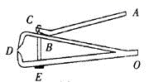
6.如图所示，是一种指甲刀的结构示意图，下列说法正确的是 （ ）
A. ABC是一个省力杠杆
B. D处刀刃较薄，可以增大压力
C. 杠杆ABC上有粗糙的花纹，可以减小摩擦
D. 指甲刀只有两个杠杆，一个省力杠杆，一个费力杠杆
7.下列关于压强的说法正确的是（ ）
A. 马德堡半球实验首次测出大气压强值
B. 菜刀的刀刃薄，是通过减小受力面积来减小压强
C. 潜水艇在海洋中靠排水或吸水改变自重来实现沉浮
D. 拦河坝设计成下宽上窄，利用了液体压强大小随深度增加而减小
8.关于压强，下列说法正确的是（ ）
A. 汽车上的破窗锤，前部做得较尖锐主要是增大压力来增大压强
B. “蛟龙号”潜到7000m深海处受到海水的压强约为7×10⁵Pa
C. 客车行驶时窗帘向车外飘，是因为车内空气的流速比外面大
D. 用吸管把杯中的饮料吸到嘴里是利用了大气压
9.将金属块挂在弹簧测力计下端，先后浸没在水和酒精中，金属块静止时弹簧测力计的示数如下左图中甲、乙所示．则下列关于金属块的几个物理量计算正确的是（ ）
A. 质量为3kg B. 体积为10cm³ C. 密度为3.0×10³kg/m³ D. 在水中受到的浮力为2N
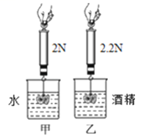
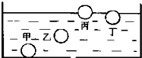

10.如上右图，甲、乙、丙、丁是四个体积、形状相同而材料不同的实心球，根据它们在水中静止不动时的情况可以判定密度最小的是（ ）
A. 甲 B. 乙 C. 丙 D. 丁
11.小明学了物理知识后，对图中钢丝钳的构造和外形设计（如下左图所示），做了以下分析，其中分析错误的是（ ）
A. 钳把上的花纹主要是为了美观 B. 钳把用塑料制成，可以防止触电
C. 钢丝钳是省力杠杆 D. 钳口较细是为了增大压强
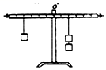
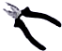

12.小明实验小组利用如上右图所示装置探究“杠杆平衡条件”时，在杠杆两侧挂上不同个数的钩码，移动钩码使杠杆在水平位置平衡．这样三次实验后得出结论：动力×支点到动力作用点的距离=阻力×支点到阻力作用点的距离．下列能帮助他得出正确结论的操作是（ ）
A. 去掉一侧钩码，换用弹簧测力计在去掉钩码的一侧竖直向下拉
B. 增加钩码个数，再多次实验使结论更具普遍性
C. 去掉一侧钩码，换用弹簧测力计在去掉钩码的一侧竖直向上拉
D. 去掉一侧钩码，在挂钩码的一侧换用弹簧测力计斜向上拉
13.如下左图，绳及滑轮重不计，绳与滑轮的摩擦不计.若已知用 F=30N的拉力可使物体沿水平地面匀速运动，那么，下列所求物理量正确的是（ ）
A. 可求物体重为60N B. 可求物体重为90N
C. 可求物体受的摩擦力为60N D. 可求物体受的摩擦力为90N
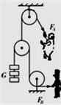

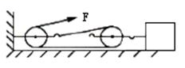

14.如上右图是胖子和瘦子两人用滑轮组锻炼身体的简易装置（不考虑轮重和摩擦）．使用时：
①瘦子固定不动，胖子用力F_{A}拉绳使货物G匀速上升。
②胖子固定不动，瘦子用力F_{B}拉绳使货物G匀速上升。
下列说法中正确的是（ ）
A. F_{A}＜G B. F_{B}＜G C. F_{A}=2G D. F_{B}=2G
15.小明用弹簧测力计两次沿水平方向拉着同一物体在同一水平面上运动，两次运动的s-t图像如下左图所示, 其对应的弹簧测力计示数分别为F₁、 F₂ ， 相等时间内所做的功分别为W₁、W₂ ， 则它们的关系正确的是（ ）
A. F₁＞F₂ ， W₁＞W₂ B. F₁= F₂ ， W₁＞W₂ C. F₁= F₂ ， W₁＜W₂ D. F₁＜F₂ , W₁＜W₂
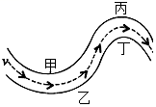
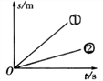

16.小宇在家观看汽车拉力赛的电视节目，发现汽车行驶速度很快。其中途经一段“S”形弯道时，如上右图。他想：现场观看的观众为了更安全，应站的位置是图中（ ）
A. 甲、丙 B. 甲、丁 C. 乙、丙 D. 乙、丁
17.如图用大小相等的拉力F，沿不同的方向拉同一物体运动相同的路程s，则下列判断正确的是（ ）
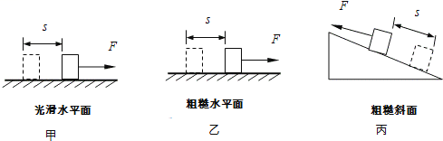

A. 甲图中的拉力F做功最快 B. 乙图中的拉力F做功最慢
C. 丙图中的拉力做功最多 D. 甲、乙、丙三种情况拉力F做功不相等
二、填空题（每空1分；共16分）
18.一片树叶沿河顺水漂流，以________为参照物是运动的，以________为参照物是静止的。
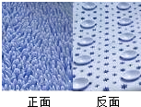
19.下图为一种浴室防滑踏垫，其正面为仿草坪式设计，这是通过________的方法增大脚与垫之间的摩擦力；与地板接触的背面有许多小吸盘，将吸盘挤压到地面后，可利用________产生较大的压力，两措并举以达到理想的防滑效果。

20.汽车轮胎表面制成凹凸的花纹形状，这是通过________来增大摩擦力，大型卡车往往有 4 个以上的轮子这是通过________来减小压强。
21.如图所示，跳伞运动员和伞在空中匀速直线下降，已知人和伞的总重为750 N，则人和伞受到的阻力大小为________ N，方向是________。
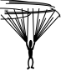

22.吊车以2m/s的速度将1×10⁴N的重物竖直向上匀速提起,这时钢索对重物的拉力大小是________N,若吊车改为2m/s的速度使重物匀速下降,则钢索对重物的拉力大小是________ N,若吊车改为4m/s的速度使重物匀速下降,则钢索对重物的拉力是________N。
23.如下左图所示，斜面高为1m，长为3m．工人用400N沿斜面方向的力将重为840N的箱子推到车上．在这过程中工人做的有用功是________J，机械效率是________。
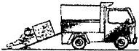
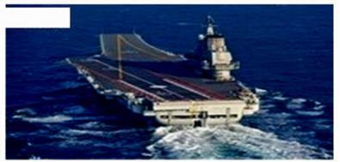

24.我国第一艘航空母舰——辽宁舰（如上右图示）,其满载排水量约为 7 万吨,则满载时其受到的浮力为约________N,排开水的体积为________m³,当舰载机从航母上起飞后，航母受到的浮力将________(选填“变大”、“变小”或“不变”)。（g 取 10N/kg）
三、作图题（每个图3分；共9分）
25.如下左图所示，AC为杠杆，O为支点，在B点处挂一个重物，请画出杠杆在如图所示位置平衡时，受到的最小动力F及其力臂L，并画出重物受到重力的示意图。
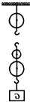
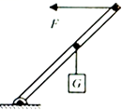
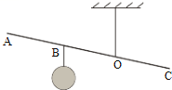

26.如上中图，请画出力F对支点O的力臂L。
27.用上右图所示的滑轮组成滑轮组提升重物，在图中画出最省力的滑轮组的绕线。
四、实验题（每空2分；共16分）
28.为了探究浸在液体中的物体所的浮力跟它排开液体所受的重力的关系，某同学进行了如图的实验：
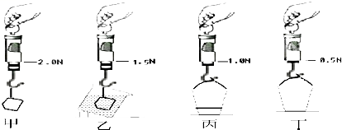

甲：测出实心合金块所受的重力
乙：把合金块浸没在装满水的溢水杯中，测出合金块所受的浮力，收集合金块排开的水
丙：测出桶和排开的水所受到的重力
丁：测出空桶所受的重力
（1）你觉得合理的实验顺序是________。
（2）乙图中石块在水中受到的浮力是________ N。
（3）选用其他液体多次实验后，可得出结论：浸在液体中的物体所受到向上的浮力，浮力的大小________。
（4）图乙中，浸没水中的合金块在匀速向下运动的过程中，所受的浮力________。（填“变大”、“变小”、或“不变”）
（5）合金块的密度是________ kg/m³ 。
29.在“测量滑轮组的机械效率”的实验中，某同学用同一装置做实验，测得数据如下所示：
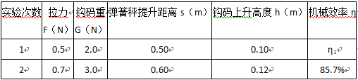

（1）该滑轮组至少由________个滑轮组成，表中的η₁=________。
（2）从实验数据和计算结果可以看出，用同一滑轮组，所挂的钩码越重，滑轮组的机械效率就越________。
五、计算题（30题9分；31题16分；共25分）
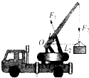
30.某型号汽车起重机自身质量8t，起重时输出功率为2.5kw，汽车与地面接触面积约为4000cm² ， 在50s内，它从地面将2t货物匀速吊起5m．如图所示．求
（1）起重机的起重臂是省力，还是费力杠杆？其优点是什么？
（2）地面受到的压强是多少？（g取10N/kg）
（3）汽车起重机的机械效率．

31.某校科技小组参观完湘江航电枢纽后，了解到船只过船闸的时间很长，为此他们在网上查阅资料，设计了一个船只升降实验模型.模型中的左右两个船厢A、B的容积均为2000cm³ ， 质量均为400g(含配件).现关闭进水阀和排水阀，使柱形容器E(质量不计)中有足够多的水，在船厢A、B中各装800g的水，整个装置静止后，圆柱体浮筒D浸在水中的深度为8cm，他们依次进行了如下(2)～(3)的操作.假设绳子足够长，不计绳重和伸长，浮筒D与容器E始终无接触，且容器E的水无溢出，实验过程中设法确保装置平稳，忽略摩擦，木头不吸水，ρ_{木}<ρ_{水} ， (P_{水}=1.0×10³kg/m³；g取10N/kg)
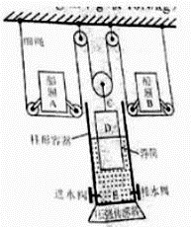
（1）船厢中各装800g的水后，求每只船厢所受的总重力；
（2）打开进水阀，在柱形容器E中注入一定质量的水，浮筒D上升，使船厢下降10cm，再关闭进水阀，求：
①船厢A的总重力对A所做的功
②此时浮筒D浸入水中的深度
（3）当操作(2)使船厢下降10cm后静止时，压强传感器显示4400Pa；接下来，用手使浮筒D保持此刻位置不变，再在两边船厢中同时放入代表船只的800g木块后，打开排水阀，放出200cm³的水后关闭排水阀，然后松手，浮筒D仍然在原位置保持静止，绳C的拉力为18N，压强传感器显示4000Pa；然后，把800g木块同时从船厢中取出，并在船厢中同时注满水，再把900g和1000g的木块分别放入A、B船厢后，当整个装置静止时，压强传感器的示数为ρ₁；最后，打开进水阀向容器中缓慢注入m千克水，使压强传感器的示数为3ρ₁ ， 再关闭进水阀，求浮筒D的质量和注入圆柱形容器E中的水的质量m。

参考答案
一、选择题
1.A 2. C 3. B 4.A 5. D 6. A 7.C 8. D 9. C 10.C 11.A 12.D 13. C 14. C 15. C
16. B 17. A
二、填空题
18.河岸；河水 19. 增大接触面的粗糙程度；大气压 20. 增大接触面的粗糙程度；增大接触面积
21.750；竖直向上 22.1×10⁴；1×10⁴；1×10⁴ 23. 840；70 24.7×10⁸；7×10⁴；变小
三、作图题
25. 如图所示： 26. 如图所示： 27.如图所示：
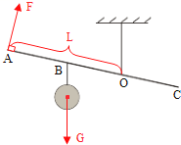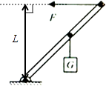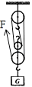
四、实验探究题
28. （1）甲丁乙丙（2）0.5（3）等于它所排开的液体的重力（4）不变（5）4×10³
29.（1）4；80%（2）高
五.计算题
30.（1）解：由图可见，动力臂L₁明显小于阻力臂L₂ ， 因此为一费力杠杆，好处是省距离；
答：起重机的起重臂是费力杠杆，其优点是省距离．
（2）解：汽车起重机自身质量8t，从地面将2t货物匀速吊起，因此地面受到的压力等于它们的总重力
即F=G_{总}=m_{总}g=（8×10³kg+2×10³kg）×10N/kg=1×10⁵N；
地面的受压面积S=4000cm²=4000×10^{﹣4}m²=0.4m²；
所以地面受到的压强P= = 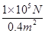=2.5×10⁵pa
答：地面受到的压强是2.5×10⁵pa
（3）解：起重机做的有用功是对货物做的功，即W_{有用}=G_{货}h=m_{货}gh=2×10³kg×10N/kg×5m=1×10⁵J，
起重机输出的功就是总功，即W_{总}=Pt=2.5kW×50s=2.5×10³W×50s=1.25×10⁵J，
所以起重机的机械效率η= 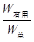×100%= 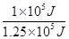×100%=80%．
答：起重机的机械效率是80%
31.（1）解：船厢质量400g ，船厢中装800g的水后,船厢所受的总重力G＝mg＝(0.4kg 0.8kg) 10N/kg＝12N ;
（2）解：①船厢A的总重力对A所做的功W＝Fs＝Gh＝12N 0.1m＝1.2J; ②此时浮筒D浸入水中的深度h_{浸}＝8cm;
（3）解：船厢中同时放入代表船只的800g木块后G_{厢}＝(0.4kg 0.8kg 0.8kg)g＝2kg 10N/kg＝20N, 据题意，F_{C} G_{动}＝G_{厢} ， 则G_{动}＝ G_{厢} F_{C}＝20N-18N＝2N； △p＝ _{水}g△h＝4400 Pa 4000 Pa＝400 Pa，△h＝ 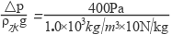＝0.04m＝4cm,由12N G_{动}＝ G_{D} F_{浮} ， 20N G_{动}＝ G_{D} ，解得，△F_{浮}＝8N,S_{D}＝ 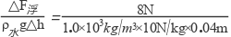＝0.02m²＝200cm²,F_{浮}＝ _{水}gh_{浸}S_{D}＝ 0.08m 0.02 m²＝16N, ＝ F_{浮} F_{浮}＝16N 8N＝8N,G_{D}＝10N 16N＝26N,则浮筒D的质量m_{D}＝ 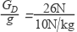＝2.6kg,由△V＝(S_{E} S_{D}) △h,S_{E}＝ S_{D}＝ 200cm²＝250 cm²；由4000 S_{E}＝G_{水} ，G_{水}＝4000 250 10⁻⁴cm² 8N＝92N,注满水，20N 4N 2N＝ G_{D} , ＝4N，由于P₁S_{E}＝ G_{水} ＝92N 4N＝96N,3P₁S_{E}＝ G_{水}+△G_{注} ,△G_{注}＝2 P₁S_{E}, 注入圆柱形容器E中的水的质量△m_{注}＝ 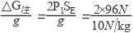＝19.2kg.

